Список депутатов
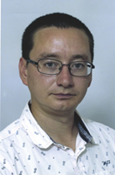
Баженов Александр Николаевич
Избирательный округ: общемуниципальный
Дата рождения: 12.10.1987
Место работы, должность: временно неработающий
Партийная принадлежность: член Всероссийской политической партии «ЕДИНАЯ РОССИЯ»
Должность в составе комиссии: заместитель председателя комиссии по финансовым, экономическим, земельным, имущественным и сельскохозяйственным вопросам
Адрес электронной почты: al.baz@inbox.ru
Телефон: 8-991-197-35-37

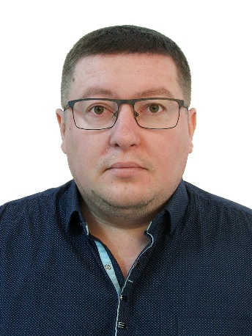
Бегишев Александр Андреевич
Избирательный округ: общемуниципальный
Дата рождения: 06.08.1990
Место работы, должность: Коммерческий директор ООО «Глазовская крупа»
Партийная принадлежность: член Политической партии «КОММУНИСТИЧЕСКАЯ ПАРТИЯ РОССИЙСКОЙ ФЕДЕРАЦИИ»
Должность в составе комиссии: член комиссии по жилищно-коммунальному хозяйству, строительству, дорожной деятельности, транспорту и связи
Адрес электронной почты: albegishev@mail.ru
Телефон: 8-912-464-89-94

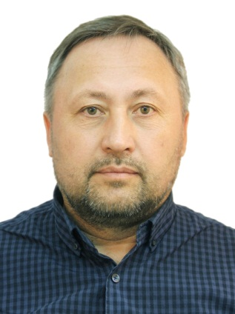
Бегишев Андрей Витальевич
Избирательный округ: общемуниципальный
Дата рождения: 14.12.1963
Место работы, должность: ООО «Глазовская крупа», ООО «АГРОС», директор
Партийная принадлежность: член Политической партии «КОММУНИСТИЧЕСКАЯ ПАРТИЯ РОССИЙСКОЙ ФЕДЕРАЦИИ»
Должность в составе комиссии: член комиссии по финансовым, экономическим, земельным, имущественным и сельскохозяйственным вопросам, член Президиума Совета депутатов
Адрес электронной почты: rostek1963@mail.ru
Телефон: 8 (34141) 66-056

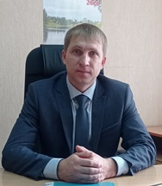
Буров Сергей Леонидович
Избирательный округ: общемуниципальный
Дата рождения: 03.08.1980
Место работы, должность: Председатель Совет депутатов муниципального образования «Муниципальный округ Глазовский район Удмуртской Республики», Председатель Президиума Совета депутатов
Партийная принадлежность: член Всероссийской политической партии «ЕДИНАЯ РОССИЯ»
Адрес электронной почты: sergej.burov.1980@mail.ru
Телефон: 8 (34141) 5-69-59

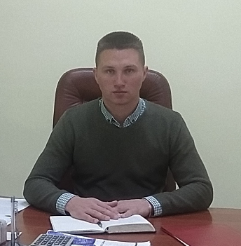
Веретенников Кирилл Сергеевич
Избирательный округ: Пригородный №6
В избирательный округ входят: д. Качкашур, д. Большой Лудошур, д. Лекшур, д. Малый Лудошур, разъезд Разъезд Туктым Дома 1168 км, Дома 1169 км, Дома 1173 км, д. Умск, д. Семеновский, п. Дом отдыха Чепца, д. Солдырь
Дата рождения: 02.09.1988
Место работы, должность: ООО «Интертех», генеральный директор
Партийная принадлежность: член Всероссийской политической партии «ЕДИНАЯ РОССИЯ»
Должность в составе комиссии: член комиссии по нормотворчеству, образованию, культуре, здравоохранению, молодежной политике и спорту
Адрес электронной почты: ooointerteh@mail.ru
Телефон: 8-950-813-53-45

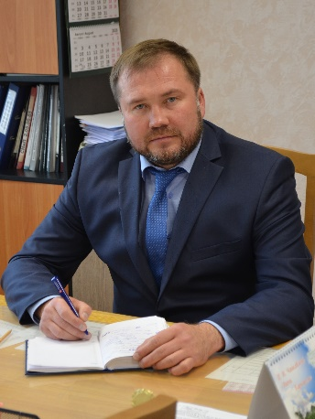
Вяткин Сергей Валерьевич
Избирательный округ: Штанигуртский №5
В избирательный округ входят:
Штанигуртский территориальный отдел: д.Штанигурт, д.Полынга, д Порпиево, д.Сергеевка, д.Азамай, хутор Березовый, д.Колевай
Кожильский территориальный отдел: д.Извиль, д.Кыпка, д.Чура
Дата рождения: 03.09.1978
Место работы, должность: ООО «Газпром трансгаз Чайковский» Воткинское ЛПУ МГ, заместитель начальника службы
Партийная принадлежность: сторонник Всероссийской политической партии «ЕДИНАЯ РОССИЯ»
Должность в составе комиссии: секретарь комиссии по жилищно-коммунальному хозяйству, строительству, дорожной деятельности, транспорту и связи
Адрес электронной почты: serg-boll@mail.ru
Телефон: 8-950-150-80-76

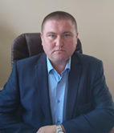
Ельцов Иван Иванович
Избирательный округ: Кожильский №4

В избирательный округ входят:
Кожильский территориальный отдел: д.Кожиль, разъезд Убыть 1152 км, д.Сянино, с.Дзякино, Дома 1143 км, Дома 1147 км, д.Карасево, ст.Кожиль, д.Нижняя Кузьма, д.Верхняя Убыть, д.Нижняя Убыть

Дата рождения: 08.09.1982

Место работы, должность: ООО «Свет», ООО «Теплоком», директор

Партийная принадлежность: член Всероссийской политической партии «ЕДИНАЯ РОССИЯ»

Должность в составе комиссии: заместитель Председателя комиссии по жилищно-коммунальному хозяйству, строительству, дорожной деятельности, транспорту и связи

Адрес электронной почты: ooosvet18@mail.ru

Телефон: 8 (34141) 66-206

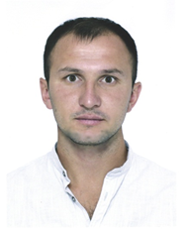
Золотарев Илья Алексеевич
Избирательный округ: Заречный №1
В избирательный округ входят:
Верхнебогатырский территориальный отдел: д.Верхняя Богатырка, д.Верхняя Слудка, д.Гордъяр, д.Нижняя Богатырка, д.Нижняя Слудка, д.Печешур, д.Пышкец, д.Симашур, д.Усть-Пышкец, д.Дондыкар, д.Выльгурт, д.Портяново, д.Ягул, д.Чажайский лесоучасток, с.Люм, д.Заризь, д.Нижний Колевай, д.Шудзя
Дата рождения: 09.07.1995
Место работы, должность: ООО «КомЭнерго», слесарь по эксплуатации и ремонту газового оборудования
Партийная принадлежность: член Политической партии «КОММУНИСТИЧЕСКАЯ ПАРТИЯ РОССИЙСКОЙ ФЕДЕРАЦИИ»
Должность в составе комиссии: член комиссии по нормотворчеству, образованию, культуре, здравоохранению, молодежной политике и спорту
Адрес электронной почты: ilyxazolotoy@mail.ru
Телефон: 8-950-178-57-25

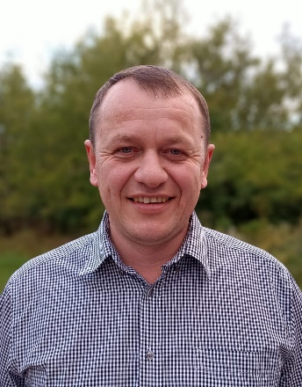
Касимов Ильшат Ильгизарович
Избирательный округ: Гулековский № 7
В избирательный округ входят: д. Удмуртские Ключи, хутор Горлица, д. Педоново, д. Тукбулатово, д. Гулеково, выселок Алексеевский, д. Бабино, д. Иваново, д. Коротай, д. Макшур, д. Поздеево, д. Кочишево, д. Татарские Парзи, д. Удмуртские Парзи
Дата рождения: 04.02.1981
Место работы, должность: Филиал АО "Газпром газораспределение Ижевск" в г. Глазове, директор филиала АО "Газпром газораспределение Ижевск" в г. Глазове
Партийная принадлежность: член Всероссийской политической партии «ЕДИНАЯ РОССИЯ»
Должность в составе комиссии: Председатель комиссии по жилищно-коммунальному хозяйству, строительству, дорожной деятельности, транспорту и связи
Адрес электронной почты: kasimovilsat666@gmail.com
Телефон: 8-950-831-58-22

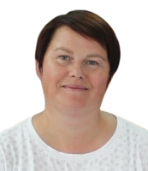
Мышкина Елена Викторовна
Избирательный округ: Октябрьский №9
В избирательный округ входят:
Октябрьский территориальный отдел: с.Октябрьский, Дома 1177 км, Дома 1182 км, д.Котнырево, д.Омутница, д.Сепыч, д.Трубашур, д.Якшино
Дата рождения: 30.06.1979
Место работы, должность: Октябрьская библиотека МУК «Глазовская РЦБС», заведующий
Партийная принадлежность: член Всероссийской политической партии «ЕДИНАЯ РОССИЯ»
Должность в составе комиссии: секретарь комиссии по нормотворчеству, образованию, культуре, здравоохранению, молодежной политике и спорту
Адрес электронной почты: elenka_ko1979@mail.ru
Телефон: 8 (34141) 99-690

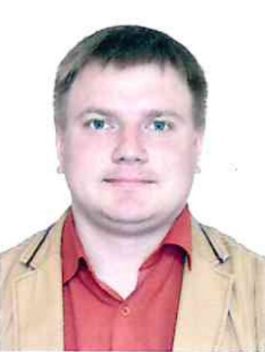
Никитин Александр Валерьевич
Избирательный округ: общемуниципальный
Дата рождения: 01.10.1992
Место работы, должность: МОУ «Адамская СОШ», директор
Партийная принадлежность: член Всероссийской политической партии «ЕДИНАЯ РОССИЯ»
Должность в составе комиссии: Председатель комиссии по жилищно-коммунальному хозяйству, строительству, дорожной деятельности, транспорту и связи, член Президиума Совета депутатов
Адрес электронной почты: adamshkola@mail.ru
Телефон: 8 (34141) 90-354

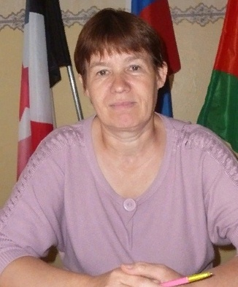
Никитина Валентина Михайловна
Избирательный округ: Восточная территориальная группа №3
В избирательный округ входят:
д. Адам, д. Весьякар, д. Заболотное, д. Полом, д. Кельдыково, д. Курегово, д. Кабаково, д. Коротаево, д. Кортышево, д. Мыртыково, д. Чиргино, д. Самки, д. Тагапи
Дата рождения: 26.03.1967
Место работы, должность: МОУ "Куреговская СОШ", заместитель директора по безопасности
Партийная принадлежность: член Всероссийской политической партии «ЕДИНАЯ РОССИЯ»
Должность в составе комиссии: Председатель комиссии по нормотворчеству, образованию, культуре, здравоохранению, молодежной политике и спорту, член Президиума Совета депутатов
Адрес электронной почты: val.nik.1967@bk.ru
Телефон: 89508269161

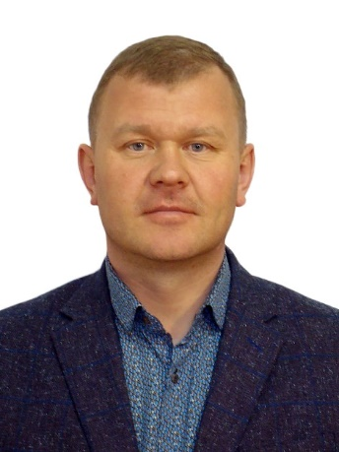
Петренко Пётр Юрьевич
Избирательный округ: Южный №8
В избирательный округ входят: с.Парзи, д. Чебершур, д. Новые Парзи, д. Парзинское СПТУ №7, д. Главатских, д. Абагурт, д. Ягошур, д. Озегвай, д. Ураково, д. Васильево, д. Лумпашур, д. Отогурт, д. Пусошур, д. Верхний Сепыч, д. Усть-Пусошур
Дата рождения: 23.04.1979
Место работы, должность: индивидуальный предприниматель
Партийная принадлежность: член Всероссийской политической партии «ЕДИНАЯ РОССИЯ»
Должность в составе комиссии: член комиссии по жилищно-коммунальному хозяйству, строительству, дорожной деятельности, транспорту и связи
Адрес электронной почты: info@svt18.ru
Телефон: 8-912-467-44-67

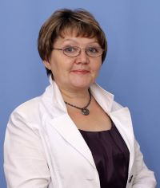
Рябова Инесса Анатольевна
Избирательный округ: общемуниципальный
Дата рождения: 02.01.1960
Место работы, должность: Глазовский районный комитет профсоюза работников АПК, руководитель
Партийная принадлежность: член Всероссийской политической партии «ЕДИНАЯ РОССИЯ»
Должность в составе комиссии: член комиссии по финансовым, экономическим, земельным, имущественным и сельскохозяйственным вопросам
Адрес электронной почты: glazprofsoyz@mail.ru
Телефон: 8 (34141) 5-50-12

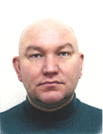
Симанов Андрей Владимирович
Избирательный округ: Штанигуртский №5
В избирательный округ входят:
Штанигуртский территориальный отдел: д.Штанигурт, д.Полынга, д Порпиево, д.Сергеевка, д.Азамай, хутор Березовый, д.Колевай
Кожильский территориальный отдел: д.Извиль, д.Кыпка, д.Чура
Дата рождения: 09.02.1977
Место работы, должность: ПАО «Коммерческий центр», директор регионального представительства в г.Глазове
Партийная принадлежность: член Всероссийской политической партии «ЕДИНАЯ РОССИЯ»
Должность в Совете депутатов: Заместитель Председателя Совета депутатов муниципального образования "Муниципальный округ Глазовский район Удмуртской Республики"
Адрес электронной почты: em1510@yandex.ru
Телефон: 8 (34141) 70-007

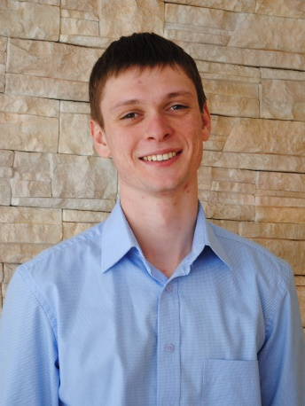
Тронин Станислав Вениаминович
Избирательный округ: общемуниципальный
Дата рождения: 27.08.1988
Место работы, должность: ООО «Горлица», заместитель директора
Партийная принадлежность: член Социалистической политической партии «СПРАВЕДЛИВАЯ РОССИЯ – ПАТРИОТЫ – ЗА ПРАВДУ»
Должность в составе комиссии: член комиссии по нормотворчеству, образованию, культуре, здравоохранению, молодежной политике и спорту, член Президиума Совета депутатов
Адрес электронной почты: stasfutzal@gmail.com
Телефон: 8-909-051-65-94

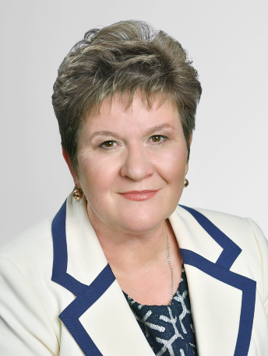
Туктарева Александра Антоновна
Избирательный округ: Восточный №3
В избирательный округ входят:
Адамский территориальный отдел: д.Адам, д.Весьякар, д.Заболотное, д.Полом, д.Кельдыково
Куреговский территориальный отдел: д.Курегово, д.Кабаково, д.Коротаево, д.Кортышево, д.Мыртыково, д.Чиргино, д.Самки, д.Тагапи
Дата рождения: 06.09.1961
Место работы, должность: МОУ «Куреговская СОШ», директор
Партийная принадлежность: член Всероссийской политической партии «ЕДИНАЯ РОССИЯ»
Должность в составе комиссии: Председатель комиссии по финансовым, экономическим, земельным, имущественным и сельскохозяйственным вопросам, член Президиума Совета депутатов
Адрес электронной почты: tuktareva@glazrayon.ru
Телефон: 8 (34141) 90-032

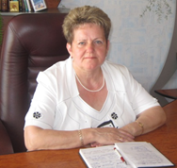
Широких Галина Владимировна
Избирательный округ: Понинский №2
В избирательный округ входят:
Понинское территориальный отдел: с.Понино, д.Коршуново, д.Ляпино, д.Паслоково, д.Артенки, д.Бадзымшур, д.Полдарай, д.Ескино, д.Изошур, д.Кляпово, д.Коршевихино, д.Митино, д.Золотарево, д.Зотово, д.Помаяг, д.Пудвай, д.Шалаши, п.Сева, д.Сева
Дата рождения: 10.01.1959
Место работы, должность: пенсионер
Партийная принадлежность: член Всероссийской политической партии «ЕДИНАЯ РОССИЯ
Должность в составе комиссии: секретарь комиссии по финансовым, экономическим, земельным, имущественным и сельскохозяйственным вопросам, постоянный секретарь сессий Совета депутатов
Адрес электронной почты: glazpo@udmnet.ru
Телефон: 8 (34141) 2-74-47

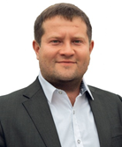
Яскин Антон Владимирович
Избирательный округ: общемуниципальный
Дата рождения: 12.08.1989
Место работы, должность: временно неработающий
Партийная принадлежность: член Политической партии «ЛДПР – Либерально-демократическая партия России»
Должность в составе комиссии: член комиссии по финансовым, экономическим, земельным, имущественным и сельскохозяйственным вопросам
Адрес электронной почты: yaskinahtoh@mail.ru
Телефон: 8-909-051-31-31

